« В гости к нам в станицу пришла Коляда»

*Сценарий календарно-обрядового праздника для детей старшего дошкольного возраста.*

*Уголок зала декорирован под казачий курень. В нём за столом сидит хозяйка (воспитатель), мотает нитки с веретена на клубок .Мальчик сидит рядышком. Выходят зазывалы (дети).*

*1-ый зазывала:*Добрый вечер добрым людям!  
Поздравляем с Новым годом!  
С Новым годом и всем родом!  
С праздничком! С Колядочками!

*2-ый зазывала:*Приглашаем всех на Коляды!  
Кто в гости заглянет – тот молодец!  
Колбаской угоститься, кутьи попробует  
И с песнями, играми попразднует!

*Зазывалы расходятся в разные стороны и выходят из зала.*

*Хозяйка: (*обращается к сыночку): Ты кушать хочешь, сынок? Потерпи немного. Скоро за стол все вместе сядем. А я нитки в клубочек сматываю. Видишь, как много клубочков, целое решето! Это чтобы картошка в этом году у нас хорошо уродила.

*Артём*: А где папа и Алёнка?  
*Хозяйка:* Они за сеном пошли. Нужно праздничный стол накрывать, кутью из печки доставать.  
*Заходит в зал хозяин Василий (взрослый) и девочка Алёнка (ребёнок), сено несут.*

*Хозяин:* Скатерть расстилайте, кутью доставайте. Будем богатую кутью пробовать, Новый год встречать.  
*Хозяин на столе расстилает сено, хозяйка сверху стол накрывает белой скатертью.*  
*Хозяин:* Мать, ты тут стол накрывай, а мы с детьми пойдём сад обвязывать.  
*Алёнка*: Папа, а зачем его сегодня обвязывать?  
*Хозяин:* Потому что сегодня такая примета: если на кутью немолотой соломой деревья подвязать, они дадут столько плодов, сколько зёрнышек в колосках.  
*Подходят к дереву (макет), хозяин обвязывает его.*

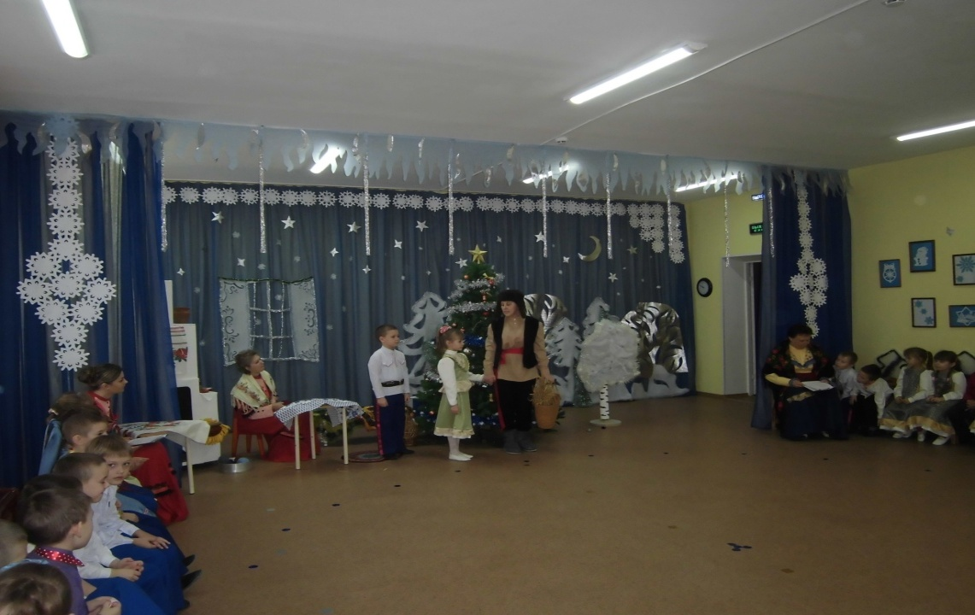  
*Хозяин:*Дай, Боже, чтобы яблонька зелёненько цвела  
И белым цветом, и широким листом,  
Дождалась весны и тёплого лета,  
И уродила, и деток моих накормила!  
*Дети и хозяин кланяются дереву и возвращаются в дом.  
Хозяин*: А теперь, детки, берите веточки дуба и втыкайте в окна и двери.  
*Артём*: А зачем это, папа?  
*Хозяин:* Чтобы хозяйство наше было крепким и здоровым, как дуб.  
*Втыкают заготовленные веточки*

*.* 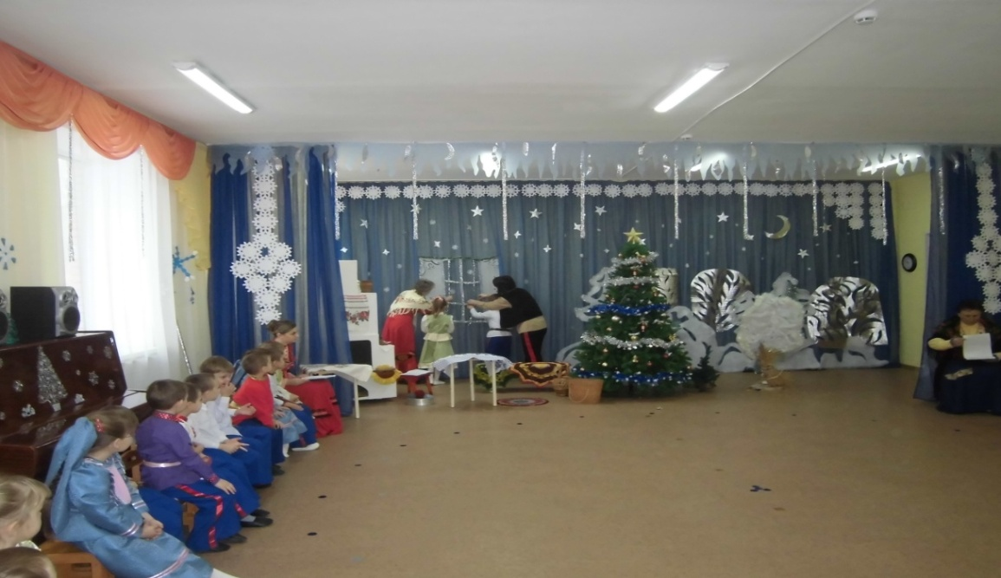

*Хозяин:* Дай, Боже, у поли – ядром, во дворе – добром, на лугу – стогом, на гумне – копнами, в кладовке – коробами, в печи – пирогами.  
*Хозяйка:* Ну, садитесь кутью богатую пробовать, Новый год встречать.  
*Хозяин:* Нужно Мороза кутьёй угостить, чтобы не морозил ни наших озимых, ни маленьких деток.  
*Хозяин кладёт ложку кутьи на тарелочку, подходит к окошку, стучит.  
Хозяин*: Мороз, Мороз, иди кутью есть. Угощайся, наедайся, да за щёки не кусайся. *В это время заходят в зал гости (дети) с колядной звездой, с «Козою» (ребёнок),поют песню.*

*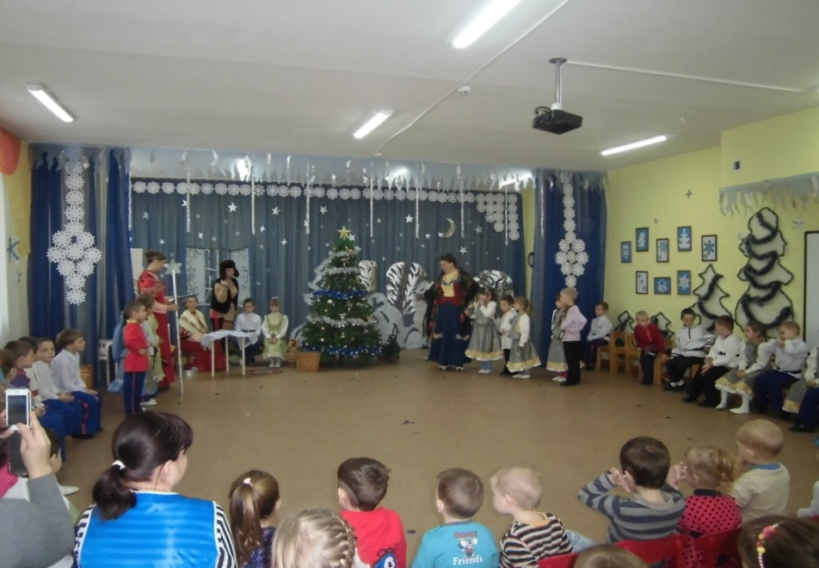*

ПЕСНЯ «ЩЕДРОВОЧКА»  
*1-ый гость*: Добрый вечер в ваш дом! Желаем жить вам богато!  
*2-ой гость*: Щедровала, щедровала, да в окошко заглядывала. Что соседка напекла, принеси нам до стола.  
*3-ий гость*: Щедрую, щедрую, колбасу чую. Святой вечер добрым людям!  
*4-ый гость*: А в этом доме есть что дать? Сам господин ходит, и рожь у него родит!  
*Хозяин*: Добрый вечер, гости дорогие! Проходите, пожалуйста! Расскажите, где бывали, что видели, кого встретили?  
*5-ый гость*: Много где побывали, мешок добра нащедровали, и к вам вот зашли.  
*Гость-поводырь*: Мы от дома к дому идём и Козу с собой ведём. Чтоб в каждом доме было богатство, чтоб скотина водилась и пшеница родилась! Хозяин, подари нам с кладовки – решетом, а из печки – пирогом.  
*Хозяйка*: Подождите, подождите. Мы посмотрим, с чем вы к нам пришли. А потом решим, чем вас угощать.  
*6-ой гость:* Мы пришли к вам с щедротой и с колядною звездой. Чтобы хорошими у вас были коровы и сами вы были здоровы!  
*7-ой гость*: Чтобы козы у вас мекали, а бараны – бекали! Чтобы капуста уродила всем людям на диво!  
*8-ой гость*: Чтоб велись у вас телята, цыплята, поросята и утята!  
*Гость-поводырь*: Сто лет живите, деток растите! Мы пришли к вам с Козой серой и очень смелой.  
*Хозяйка:* Пусть ваша Коза покажет, что она умеет. Пусть поскачет, потанцует, копытцами пол проборонует.

*Гости поют песню, Коза танцует.*

Го-го-го, Коза, го-го-го, сера,  
Где рога дела?  
- За соль проела.  
Го-го-го, Коза, го-го-го, сера,  
Где Коза бывает, там счастье ожидает.  
Го-го-го, Коза, го-го-го, сера,  
Где Коза ходит, там рожь уродит,  
Го-го-го, Коза, го-го-го, сера,  
Где Коза ногою, там рожь копною,  
Го-го-го, Коза, го-го-го, сера,  
Где Коза хвостом, там рожь кустом,  
Го-го-го, Коза, го-го-го, сера,  
Где Коза рогом, там рожь стогом.

*Гость-поводырь*: Ну-тка, Козочка, разойдись. По всему двору разгуляйся-поскачи, хозяев бородой пощекочи.  
*Коза скачет, машет бородою, потом падает на пол.*

*Гость-поводырь:* Что случилось? Моя Коза упала, засохла-пропала. Неси, хозяюшка, кусок сала, чтоб Коза встала.  
*1-ый гость*: Неси мерку овса, чтобы Коза пошла.  
*2-ой гость*: Неси ещё мерку овса, чтоб Коза была сыта.  
*3-ий гость*: Неси колбасу, чтобы вылечить Козу.  
*4-ый гость*: Неси яиц сито, чтоб Коза встала на копыта.  
*Хозяйка (угощает Козу): На, Козочка, подкрепись, блюдами вкусными угостись.  
Гость-поводырь*: Вот, Козочка и встала, сразу всем веселее стало!  
*Хозяин:* Ну-ка, Козочка, не ленись, с гостями вместе погуляй-повеселись. Давайте, гости дорогие, в игру поиграем, которая называется «Коза-дереза».

*Игра «Коза-дереза».*  
*Посреди зала на полу лежит обруч – домик Козы. Дети делятся на две группы. Одна группа живёт в «домике» на одном конце зала, втора – в «домике» на втором конце зала. Место между двумя домами называется полем. Дети размещаются в своих «домах» и начинается игра.  
Коза глянет вправо, глянет влево и крикнет:* «Кто меня боится?», *а дети* *отвечают:* «Никто!»  
*После ответа дети перебегают из своего «дома» в другой через «поле». Бегут и дразнят Козу:* «Коза-дереза, лохматая егоза! Рожки кривые, ножки худые!».

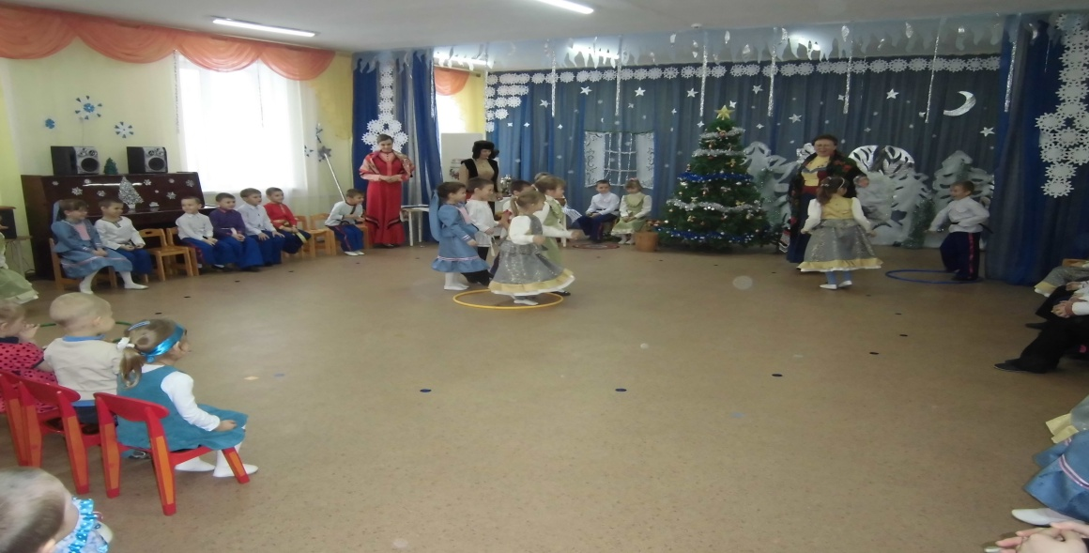

*Коза выскакивает из своего «дома» и ловит детей. Нужно постараться выкрутиться от Козы. Тот, кого Коза схватит, становится её помощником и вместе с Козой ловит других. Так продолжается до того момента, пока все не будут пойманы. Дети могут забегать в свой «дом», чтобы отдохнуть, но оставаться в нём долго нельзя.*

*Гость-поводырь*: Коза моя устала, под забор упала. Дайте ей кваску медового и сена зелёного!  
*5-ый гость*: Да и нас, хозяюшка, угости!

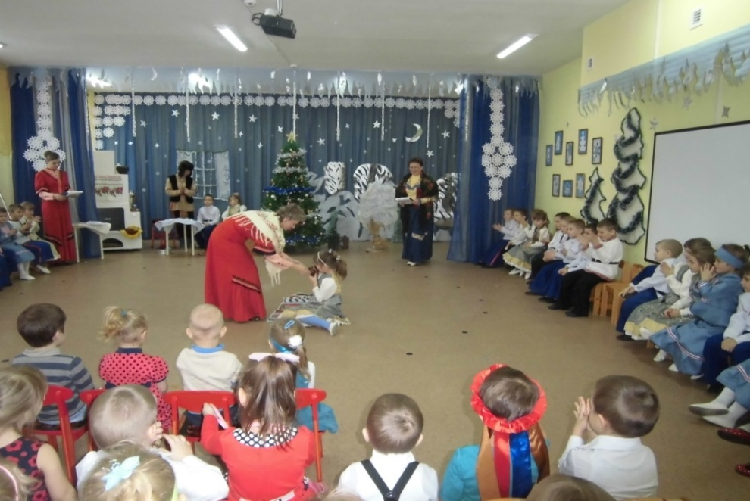

*Хозяйка*: Коза угощение заслужила, теперь и вы заслужите! Отгадайте мои загадки.  
Маленький, кругленький, можно смотать, а за хвост возьмёшь – не поднять. (Клубок.)  
Сидит ткач в уголке, ткёт нитку на станке. Ниток много, а в клубок не смотаешь. (Паук и паутина.)  
Скачет хозяин по полу на одной ноге. Гостей в кучу собирает и вон выгоняет. (Веник и мусор.)  
Не лает, не кусает, а в дом не пускает. (Замок.)

*Хозяин:* А вот я хочу от вас, гости, услышать, зачем на Коляды под скатертью сено кладут? А ну угадайте! Кто правильно скажет, тому хозяюшка салом губы помажет!

*Звучат разные версии, кто-то отвечает правильно. (Чтобы лучше урожай был в следующем году.)*

*Хозяйка:* Правда-правда, такая примета: чем длиннее трава, тем лучше урожай будет.  
*Хозяин*: Хлопайте в ладоши, отгадали все загадки! Получайте угощенье!  
*Хозяйка*: Ой, ладушки-ладки!  
Пришли Колядки!  
Пришли Коляды! Напекли оладьи!  
*Артём:*Ой, ладушки-ладки! И медок сладкий!  
Да лесного чаю нальём в блюдца.  
Запахнет вереском, чабрецом,  
Чтоб зимою лютой вам было уютно!  
*Алёнка:*Берите с тарелки леденцы-конфетки!  
Угощайте себя, голуби-голубки,  
Угощайтесь, да не портьте зубки!  
*1-ый гость*: Спасибо, хозяева! Живите мирно и богато, чтобы в вашем доме всегда было что дать!  
*2-ой гость*: Спасибо этому дому! Пора нам уже идти к другому!  
*3-ий гость*: Щедрых хозяев нужно уважить, на прощанье им песню спеть!

Хоровод «Коляда»

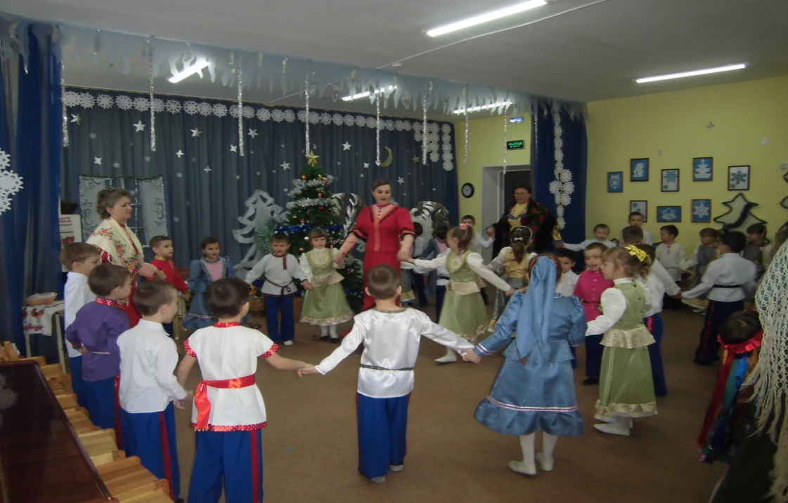

*Хозяин:* Ну вот, гости наши и ушли. Вам, детки, пора укладываться спать, чтобы сны хорошие приснились. А мы пойдём к соседям, пощедруем и поздравим их с Новым годом!

*Конкурс рукодельниц*

Для конкурса потребуется несколько веников. Участницы должны "нарядить" свои веники - для этого им выдаётся коробка с реквизитом (разные ленточки, шапочки, искусственные цветы и т.п.). Зрители выбирают трёх победительниц, которые получат небольшие призы.

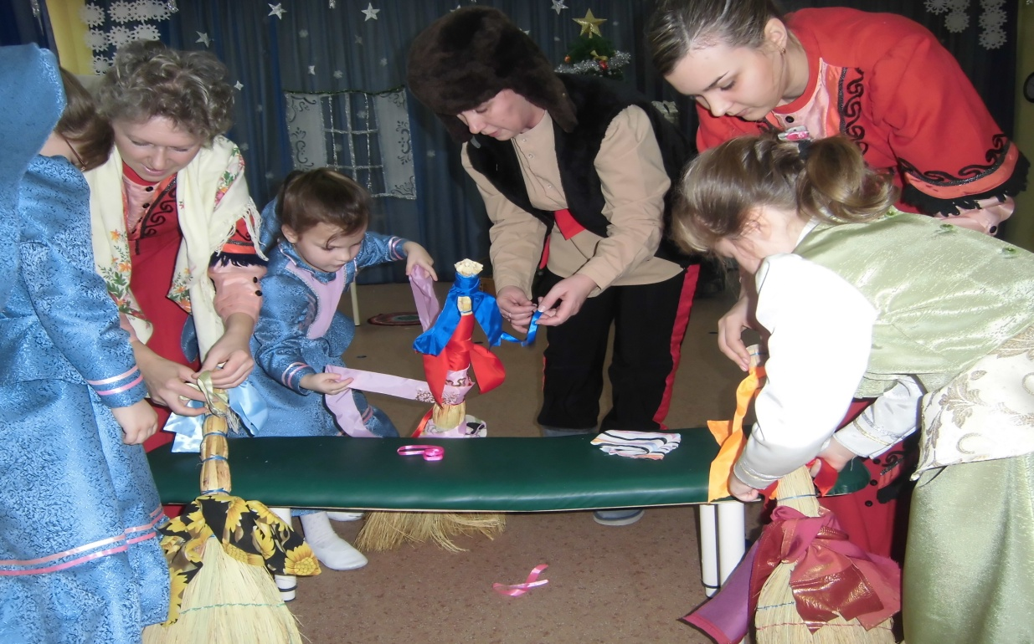  
  
*Ведущая:* Ай да красавицы, ай да рукодельницы! Спасибо вам, дамы, за участие. А что наши парни удалые да смелые? Есть ли желающие показать свою силушку молодецкую?

*Бои на надувных дубинках*

*Состязаются мужчины попарно, каждый стоит внутри небольшого нарисованного круга. Задача - выбить соперника из его круга, но самому при этом не выйти из своего.*   
*Ведущая:* Да, не перевелись ещё на Руси богатыри румяные да красавицы ясноликие.

Друзья! Вот мы и вспомнили наши с вами традиции, наши с вами обычаи. Что и говорить, древние понимали толк в веселье! Но и мы от них не отстаём, правда? Такими были на Руси святки - с ряжением, гаданием, праздничным гулянием. А заканчивались эти весёлые дни водосвятием на Крещение. До сих пор сохранился обычай ходить в полночь за водой к проруби. Люди верят, что если в простую воду добавить хоть капельку крещенской, она вся становится целебной. Набирая святую воду, нельзя ссориться, ругаться, допускать тёмные мысли: вода теряет святость.. Но если среди присутствующих найдутся любители нырнуть в ледяную воду, то попросим их быть аккуратнее, чтобы не навредить самим себе... Будьте же здоровы и счастливы, дорогие друзья! Дай вам Бог всего самого светлого и прекрасного! Наслаждайтесь праздниками и берегите друг друга!